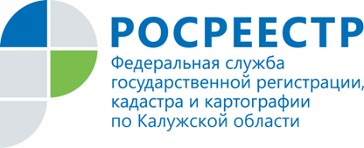

**ПРЕСС-РЕЛИЗ**

**Управление Росреестра по Калужской области сообщает о сроках проведения государственного кадастрового учета и (или) государственной регистрации прав**

Управление Росреестра по Калужской области сообщает:

В целях повышения качества исполнения и доступности результатов исполнения государственных услуг по государственному кадастровому учету и (или) государственной регистрации прав с 01.10.2017 установлены сроки оказания государственных услуг Росреестра.

Государственная регистрация прав на основании документов, представленных в электронной форме, осуществляется в течение пяти рабочих дней со дня приема заявления органом регистрации.

Одновременные постановка на государственный кадастровый учет и государственная регистрация прав будут проведены в течение восьми рабочих дней при условии предоставления документов в электронном виде.

В случае поступления в орган регистрации прав в электронной форме заявления на осуществление государственной регистрации прав и прилагаемых к нему документов на основании нотариально удостоверенной сделки, свидетельства о праве на наследство, свидетельства о праве собственности на долю в общем имуществе супругов, государственная регистрация прав осуществляются в течение одного рабочего дня, следующего за днем поступления заявления и документов.

Решение государственного регистратора о приостановлении государственного кадастрового учета и (или) государственной регистрации прав при выявлении основания для принятия такого решения принимается на срок до устранения причин, послуживших основанием для принятия решения о приостановлении, но не более чем на три месяца.

Общий срок оказания государственных услуг Росреестра – восемь рабочих дней со дня приема органом регистрации заявления на осуществление государственного кадастрового учета и государственной регистрации прав (единая процедура) и прилагаемых к нему документов и десять рабочих дней со дня приема многофункциональным центром заявления на осуществление государственного кадастрового учета и государственной регистрации прав (единая процедура) и прилагаемых к нему документов.